***“…วิถีทางดำเนินของบ้านเมืองและของประชาชนทั่วไป มีความเปลี่ยนแปลงมาตลอดเนื่องมาจากความวิปริตผันแปรของวิถีแห่งเศรษฐกิจ สังคม การเมืองและอื่นๆของโลก ยากยิ่งที่เราจะหลีกเลี่ยงให้พ้นได้ จึงต้องระมัดระวัง ประคับประคองตัวเรามากขึ้นโดยเฉพะเรื่องการเป็นอยู่โดยประหยัด เพื่อที่จะอยู่ให้รอดและก้าวหน้าต่อไปโดยสวัสดี…”***

*พระบรมราโชวาท พระราชทานแก่ประชาชนชาวไทยโอกาสขึ้นปีใหม่ พุทธศักราช 2522*

**&&&&& ❀&&&&&**

**&&&&& ❀&&&&&**

** จดหมายข่าว องค์การบริหารส่วนตำบลจอมศรี อ.เชียงคาน จ.เลย**

***ข่าวกิจกรรม***

***✽โครงการอบต.เคลื่อนที่ให้บริการประชาชน ➠ เมื่อวันที่ 7 มกราคม 2557 องค์การบริหารส่วนตำบล จอมศรี ดำเนินงานตามโครงการ อบต. เคลื่อนที่ให้บริการประชาชน (เพื่อให้บริการจ่ายเบี้ยยังชีพผู้พิการและผู้สูงอายุ ที่ประสงค์ รับเงินสด ให้บริการตรวจสุขภาพเบื้องต้น แก่ผู้เข้าร่วมโครงการ ประจำเดือน มกราคม 2557)***

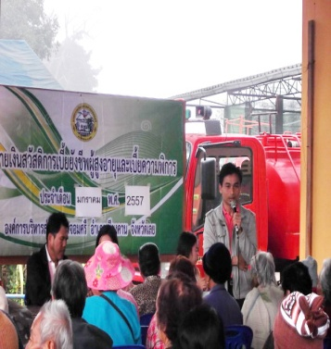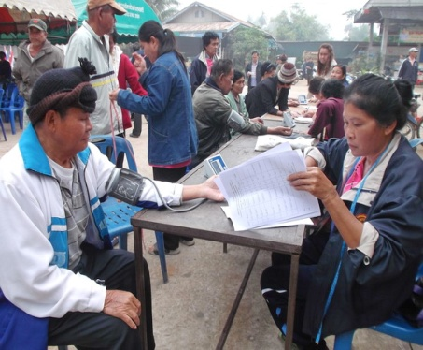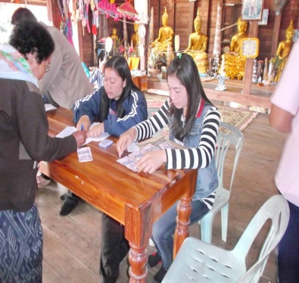

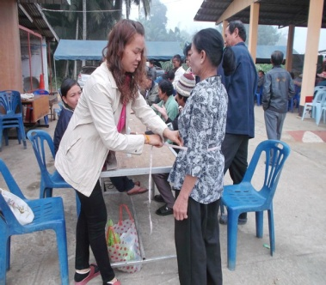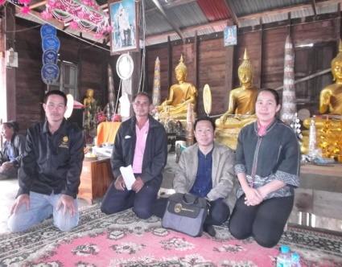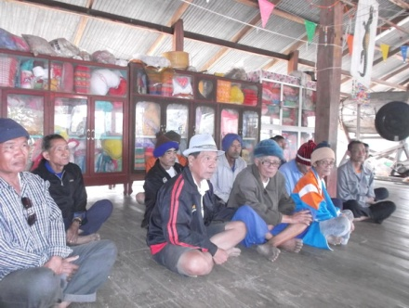

***✽โครงการวันเด็กแห่งชาติ ➠ เมื่อวันที่ 10 มกราคม 2557 องค์การบริหารส่วนตำบล จอมศรี ดำเนินงานจัดงานตามโครงการ วันเด็กแห่งชาติ***  ณ โรงเรียนบ้านนาสีสลากินแบ่งสงเคราะห์ 59 ตำบลจอมศรี อำเภอเชียงคาน จังหวัดเลย

*1. เพื่อเป็นการสร้างขวัญและกำลังใจให้เด็ก 2.เพื่อให้เด็กได้กล้าแสดงออก ทำกิจกรรมร่วมกันอย่างสนุกสนาน 3.เกิดความรักและสามัคคี สร้างความสัมพันธ์อันดี 4.เพื่อประสานความร่วมมือระหว่างชุมชนกับโรงเรียน*

***ป้องกันและแก้ไขปัญหายาเสพติด ➠ เมื่อวันที่ 10 พฤษภาคม 2556 องค์การบริหารส่วนตำบลจอมศรี ได้ดำเนินงานตามโครงการป้องกันและแก้ไขปัญหายาเสพติดประจำปี 2556 เพื่อให้เด็ก เยาวชนและประชาชนได้รับรู้และตระหนักถึงพิษภัยของยาเสพติด ได้ใช้เวลาว่างให้เกิดประโยชน์ โดยไม่มั่วสุมกับยาเสพติด เพื่อให้มีความตระหนักและเห็นความสำคัญของการเล่นกีฬา เพื่อส่งเสริมให้เยาวชนเกิดความรักสามัคคี รู้แพ้ รู้ชนะ รู้อภัย และห่างไกลยาเสพติด***

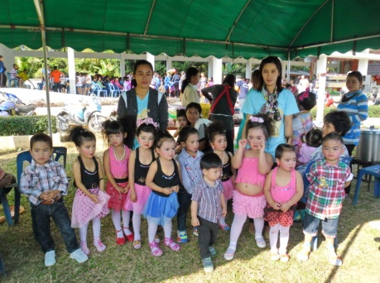

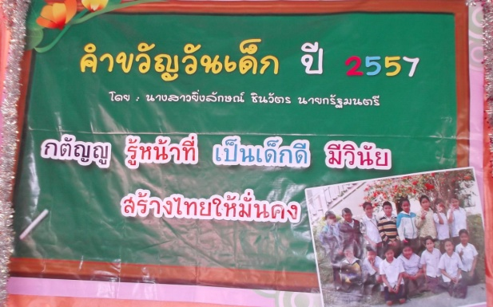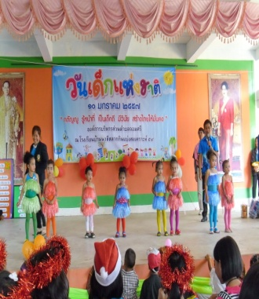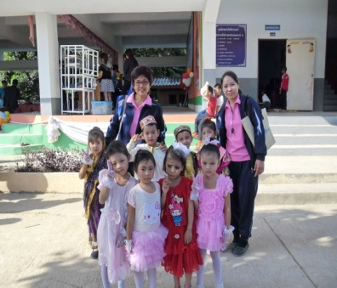

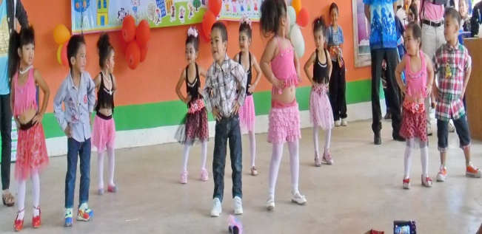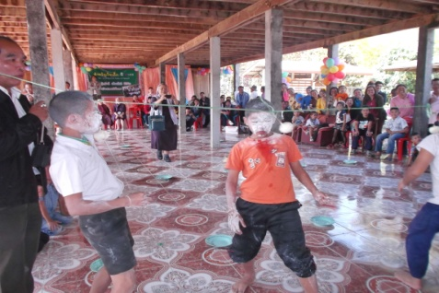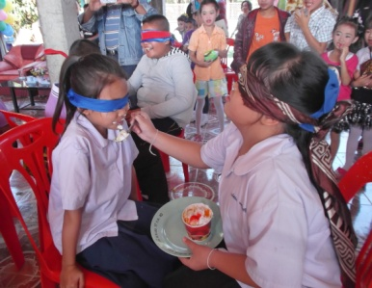

***✽โครงการอบต.จอมศรี ต้านภัยหนาวประจำปี พ.ศ.2557 ➠ เมื่อวันที่ 24 มกราคม 2557 องค์การบริหารส่วนตำบล จอมศรี ดำเนินงานจัดงานตามโครงการ อบต.จอมศรี ต้านภัยหนาวประจำปี พ.ศ. 2557***  ณ บริเวณลานจอดรถองค์การบริหารส่วนตำบลจอมศรี อำเภอเชียงคาน จังหวัดเลย

*1.เพื่อสงเคราะห์เครื่องกันหนาวให้แก่ประชาชนผู้ประสบภัยหนาว 2.เพื่อเป็นการบรรเทาและแก้ไขปัญหาภัยหนาวในพื้นที่*

*3.เพื่อให้ประชาชนในพื้นที่ได้รับความอบอุ่น และมีสุขภาพแข็งแรง*

***ป้องกันและแก้ไขปัญหายาเสพติด ➠ เมื่อวันที่ 10 พฤษภาคม 2556 องค์การบริหารส่วนตำบลจอมศรี ได้ดำเนินงานตามโครงการป้องกันและแก้ไขปัญหายาเสพติดประจำปี 2556 เพื่อให้เด็ก เยาวชนและประชาชนได้รับรู้และตระหนักถึงพิษภัยของยาเสพติด ได้ใช้เวลาว่างให้เกิดประโยชน์ โดยไม่มั่วสุมกับยาเสพติด เพื่อให้มีความตระหนักและเห็นความสำคัญของการเล่นกีฬา เพื่อส่งเสริมให้เยาวชนเกิดความรักสามัคคี รู้แพ้ รู้ชนะ รู้อภัย และห่างไกลยาเสพติด***

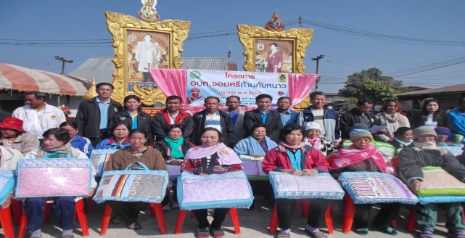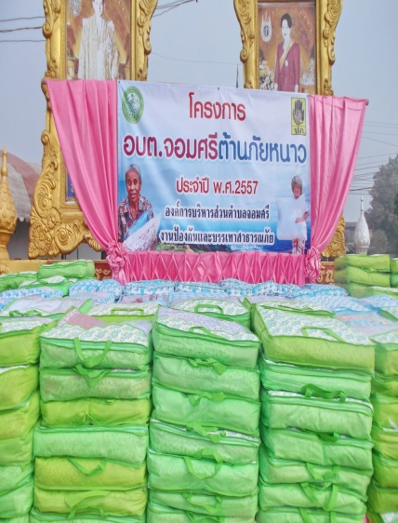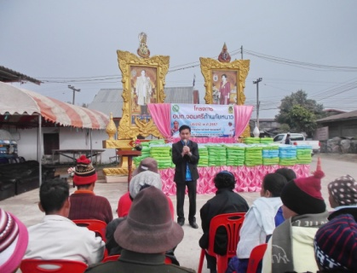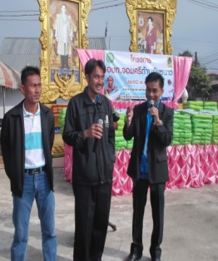

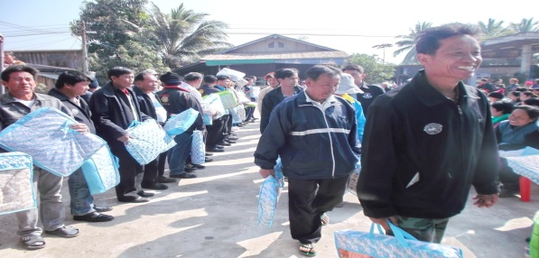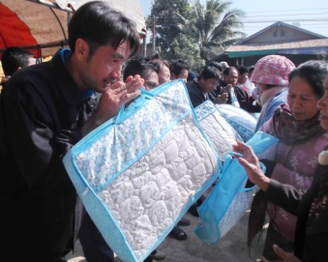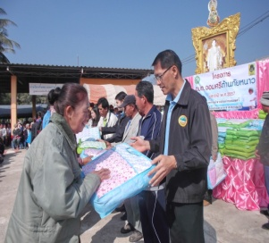

***✽➠ เมื่อวันที่ 16 มกราคม 2557 ธนาคารเพื่อการเกษตรและสหกรณ์การเกษตร สาขา บ้านธาตุ อำเภอเชียงคาน จังหวัดเลย ได้ดำเนินการมอบผ้าห่มกันหนาวแก่ผู้ประสบภัยหนาวองค์การบริหารส่วนตำบลจอมศรี ในโครงการ ”สานสายใย จากใจ ธ.ก.ส. ร่วมใจสู้ภัยหนาว” ประจำปี พ.ศ. 2557***  ณ วัดจอมศรี หมู่ที่ 2 ตำบลจอมศรี อำเภอเชียงคาน จังหวัดเลย

***ป้องกันและแก้ไขปัญหายาเสพติด ➠ เมื่อวันที่ 10 พฤษภาคม 2556 องค์การบริหารส่วนตำบลจอมศรี ได้ดำเนินงานตามโครงการป้องกันและแก้ไขปัญหายาเสพติดประจำปี 2556 เพื่อให้เด็ก เยาวชนและประชาชนได้รับรู้และตระหนักถึงพิษภัยของยาเสพติด ได้ใช้เวลาว่างให้เกิดประโยชน์ โดยไม่มั่วสุมกับยาเสพติด เพื่อให้มีความตระหนักและเห็นความสำคัญของการเล่นกีฬา เพื่อส่งเสริมให้เยาวชนเกิดความรักสามัคคี รู้แพ้ รู้ชนะ รู้อภัย และห่างไกลยาเสพติด***

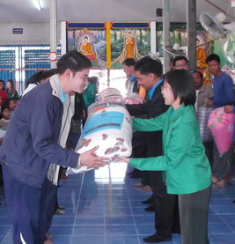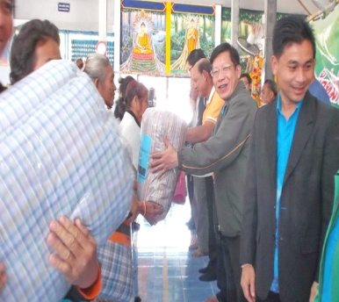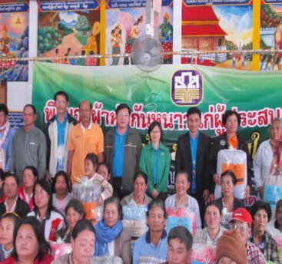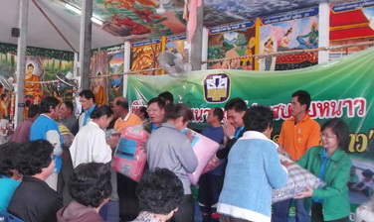

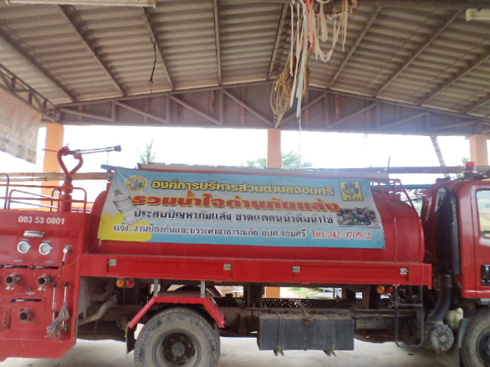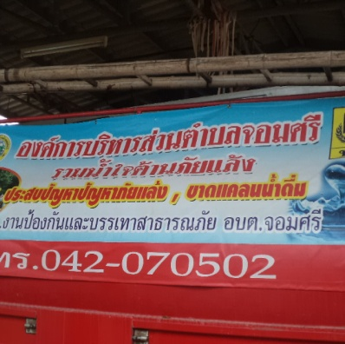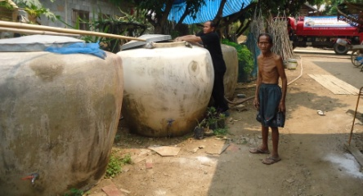***✽กิจกรรมบริการสาธารณะ***

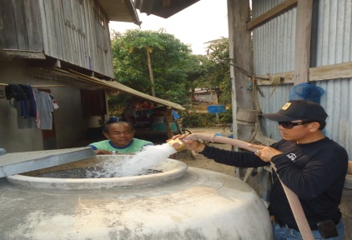

-ดำเนินการบริการน้ำเพื่อการอุปโภคบริโภคให้แก่ประชาชนผู้ประสบภัยแล้ง

***❀ข่าวสาร-ประชาสัมพันธ์ งานทะเบียนพาณิชย์ อบต.จอมศรี❀***

**ประชาสัมพันธ์ให้ผู้ประกอบกิจการค้า (ที่ยังไม่เคยยื่นจดทะเบียนพาณิชย์) ยื่นจดทะเบียนพาณิชย์ ณ องค์การบริหารส่วนตำบล ที่กิจการค้าของตนเองตั้งอยู่ หรือยื่นได้ที่ งานทะเบียนพาณิชย์ องค์การบริหารส่วนตำบลจอมศรี อำเภอเชียงคาน จังหวัดเลย ในวัน และเวลาราชการ ตั้งแต่เวลา ๐๘.๓๐ – ๑๖.๐๐ น. โทรศัพท์ ๐-๔๒๐๗-0502 หรือ 0-4207-0444**

**-เอกสารที่ต้องนำมาในวันสมัคร**  สำเนาสูติบัตร 2 แผ่น สำเนาทะเบียนบ้าน 2 แผ่น รูปถ่าย 1 นิ้ว

***ประชาสัมพันธ์การขออนุญาตประกอบกิจการ ที่เป็นอันตรายต่อสุขภาพ***

**ประชาสัมพันธ์ให้ผู้ประกอบกิจการที่เป็นอันตรายต่อสุขภาพ กิจการประเภทต่างๆที่เป็นกิจการที่ต้องมีการควบคุม(รายละเอียดสามารถสอบถามที่ งานสาธารณสุข สำนักงานปลัดองค์การบริหารส่วนตำบลจอมศรี อำเภอเชียงคาน จังหวัดเลย ) เพื่อติดต่อขอใบอนุญาตประกอบกิจการที่เป็นอันตรายต่อสุขภาพ ในวัน และเวลาราชการ ตั้งแต่เวลา ๐๘.๓๐ – ๑๖.๐๐ น. โทรศัพท์ 0-4207-0444**